兰州一中
2011—2012学年度高三九月月考
地 理 试 题

说明：本试卷分第I卷（选择题）和第II卷（非选择题）两部分。满分100分，考试时间100分钟。答案写在答题卡上，交卷时只交答题卡。
第I卷（50分）
一、选择题（以下各题只有一个正确选项，请将答案填写在答题卡上。）
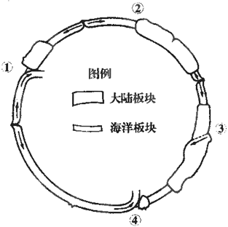
当地时间2011年3月11日14时46分，日本东北地区发生了里氏9级地震，引发了海啸和核泄漏危机。回答1～3题。
1．右图是全球板块构造剖面示意图，日本的板块交界类型是 （ ）
A．① B．②
C．③ D．④
2．世界核电站主要分布在沿海、沿江地区，影响其分
布最主要的区位因子是 （ ）
A．交通 B．地质构造
C．铀矿资源 D．水源
3．核辐射危机具有全球性，影响其全球化的因素是（ ）
A．大气环流和水循环
B．水循环和生物循环
C．生物循环和地壳物质循环
D．地壳物质循环和大气环流
下图是某地区某月平均气温分布示意图，完成4～5题。
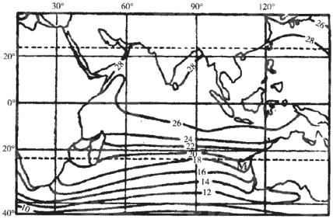
4．此时，地球在公转轨道上运行到 （ ）
A．近日点附近 B．远日点附近 C．春分点附近 D．秋分点附近
5．M处比同纬度大陆（澳大利亚）气温高，其最主要影响因素是 （ ）
A．马达加斯加暖流 B．海陆热力性质差异
C．西风 D．山地
6．当前世界上天然橡胶和油棕的最大产地在 （ ）
A．撒哈拉以南非洲 B．拉丁美洲
C．南亚 D．东南亚
7．盛产棉花，被称为“白金之国”的中亚国家是下列中的 （ ）
A．土库曼斯坦 B．哈萨克斯坦
C．乌兹别克斯坦 D．吉尔吉斯斯坦
8．距离南极洲大陆最近的岛屿是下列中的 （ ）
A．塔斯马尼亚岛 B．马达加斯加岛
C．火地岛 D．乔治王岛
读（Ⅰ）、（Ⅱ）两图，回答9——10题。
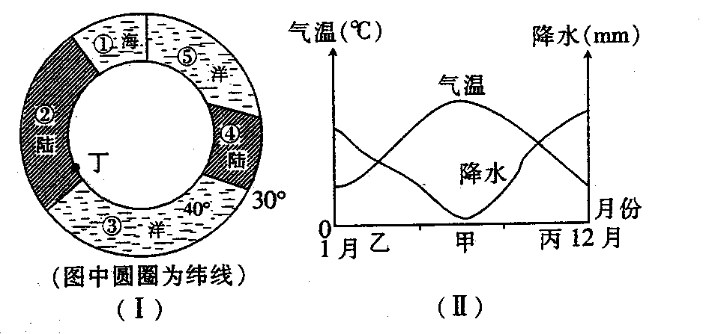
40°

9．当①海岸在图（Ⅱ）中的甲时期时，下列叙述正确的是 （ ）
A．②陆地东岸正值小麦播种季节 B．④地的小麦正处于生长旺季
C．③海洋上副高西进北移 D．由⑤海洋驶向①海域船舶顺风顺水
10．一架飞机从丁处起飞，欲飞往某阿拉伯国家。假设该飞机每小时飞越经度约20°，飞机起飞1小时30分钟出现故障需就近降落，飞机与地面联系的机场最有可能的是 （ ）
A．东京 B．开罗 C．乌鲁木齐 D．耶路撒冷
11．下列四幅图中，海口滨海地区盛产石油的是 （ ）
A．①图 B．②图 C．③图 D．④图
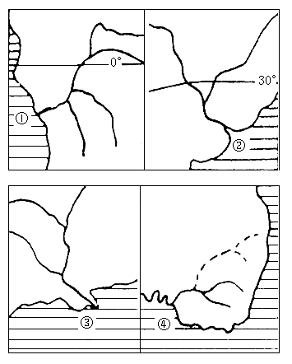

12．下列四条经线、纬线中，在陆地上穿越的气候类型最多的是 （ ）
A．0°经线 B．120°E C．赤道 D．北极圈
13．日本与我国一水之隔，这里的“一水”是指 （ ）
A．日本海 B．渤海 C．黄海 D．东海
下图为某岛国，读图回答14——16题。
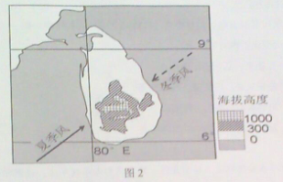
14．有关该国的说法正确的是 （ ）
A．南北长约200多千米，东西宽约400多千米
B．位于我国的东南，澳大利亚的西北
C．冬季商贸船队可借助洋流更快地驶往红海
D．位于板块边界，受地震、海啸影响大
15．该国东侧冬季降水较多的原因是 （ ）
A．西南风影响，降水较多 B．地中海气候区，冬季降水多
C．气流受地形抬升，形成地形雨 D．赤道低压控制，形成对流雨
16．国际贸易中该国的主要出口产品是
A．橡胶、茶叶 B．亚麻、乳制品 C．轮船、电视 D．汽车、手机
读30°N线附近四个地区简图 ，回答17——19题。
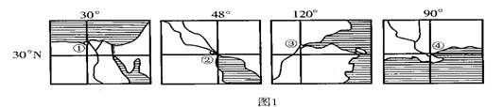
17．①、②、③、④四城市气候特征相似的是 （ ）
A．①和② B．②和③ C．③和④ D．①和④
18．关于图中四城市的叙述正确的是 （ ）
A．①为该国最大的城市和港口 B．②附近海域有著名渔场
C．③为该国重要的金融中心 D．④所在地区有飓风灾害
19．3月21日（春分日），当①地日出时，下列叙述正确的是 （ ）
A．西半球仍处于3月20日 B．太阳位于②地的正东方向
C．③地正午太阳高度达一年最大值 D．④地的区时为22∶00

`读某河流干流和流域范围示意图（图3），回答20——22题。

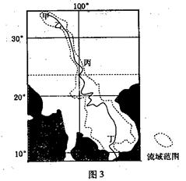

20．图中河流的乙～丙河段流域范围非常狭窄，其主要原因是 （ ）
A．水流湍急落差大 B．高山束缚支流短
C．高原气候降水少 D．泥沙淤积河床高
21．甲地自然环境的突出特征是 （ ）
A．干旱 B．湿热 C．高寒 D．林地多
22．形成丁地农业地域类型的区位条件有
①人口稠密，劳动力充足 ②交通发达，便于粮食大量出口
③历史悠久，种植经验丰富 ④地广人稀，土地租金低
⑤科技发达，机械化水平高 ⑥粮食需求量大
A．①②④ B．③⑤⑥ C．②④⑤ D．①③⑥
读图4（某国对外贸易示意图）完成23——25题。
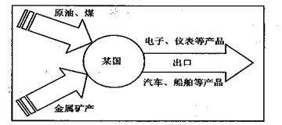
23．下列国家对外贸易状况与该国最相似的是 （ ）
A．中国 B．巴西 C．日本 D．印度
24．在国际贸易活动中，这类国家一般多输出 （ ）
①木材 ②资金 ③技术 ④劳动力
A．①② B．②③ C．③④ D．①④

25．下列世界重要河流中，河口处于热带的是 （ ）
A．刚果河 尼罗河 印度河 B．湄公河 湄南河 亚马孙河
C．塞纳河 易北河 密西西比河 D．莱茵河 罗讷河 赞比西河

第II卷

二、综合题 （50分）
26．读亚洲某区域图，完成下列问题：（14分）
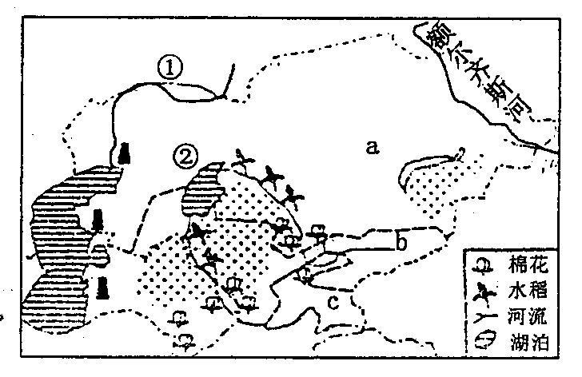

（1）国家名称：
a．______________________ b．______________________
c．______________________
（2）河流①的名称是________ ____；额尔齐斯河注入____________洋。
（3）图中的气候主要属于______ ______（类型）；其特点是_________________________________ __。气候成因是__________________________________。
（4）请分析该地区盛产棉花的有利自然条件。

（5）湖泊②为世界第二大咸水湖，湖泊名称是_______。近年来，该湖生态持续恶化，出现“白色沙暴”，请解释原因。

27．读右图，回答下列问题。（14分）

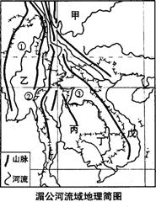

湄公河是一条国际河流。第十三次东盟—湄公河流域开发合作高官会，于2011年8月10日在印尼北苏拉威西省首府万鸦老（manado）市召开。
（1）湄公河在图上的数码是____ _，它在中国境内被称为__ _____江，最终流入_____ 海。
（2）该流域所在半岛的地形特征是______ ___分布，这种地形分布特征是在亚欧板块和印度洋板块的强烈挤压抬升和流水的___________作用下形成的。
（3）该流域是世界上重要的稻米产区，请分析其发展水田农业的有利条件。

（4）我国下列各省区中，与湄公河流域开发关系最为密切的是（单项选择）
A．贵州省 B．云南省 C．青海省 D．西藏自治区
（5）流域内各国具有各自的地理优势，易于形成互补。图中甲、乙、丙、丁、戊代表的国家中，水能资源最丰富国家的代码是________，世界重要的橡胶生产国和出口国的代码是________，世界稻米出口量最大国家的代码是___________。
（6）我国与流域内其他国家加强经济合作的重要意义是_____ 。
28．根据材料和图7，结合所学知识，回答下列问题。（8分）
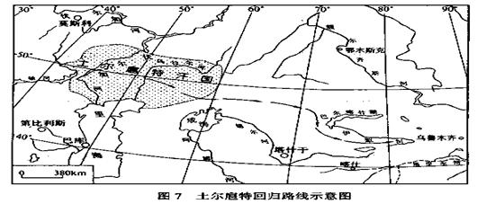
（1）土尔扈特汗国和伊犁河各地都属于温带大陆性气候，但水草丰美，适合游牧业的发展。分别说明两地水资源丰富的原因。

（2）土尔扈特在回归造中历经艰辛，其中来自自然的威胁主要有哪些?

29．阅读分析资料和下图，完成下列各题。（6分）
抗日战争爆发后，苏联援华物资通过西北陆路达到中国，英美物资通过香港、越南和1938年开通的滇缅公路运到中国。威廉·凯宁在《飞地驼峰》一书中指出：“从这方面看，中国维持战争的能力完全变成了一个供应问题。”1942年3月，中国和美国合作，开辟了从印度阿萨姆邦汀江至中国云贵高原和四川盆地的空中航线──驼峰航线。中、美通过这条航线，将大量的物资空运到中国境内，并为此付出了巨大代价。
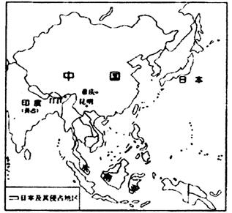
太平洋战争形势图（1942年5月）
（1）简要说明驼峰航线穿越地区的主要地形特征。

（2）当时的运输机沿该航线飞行面临的主要困难有哪些？

30．读图，回答下列问题。（8分）
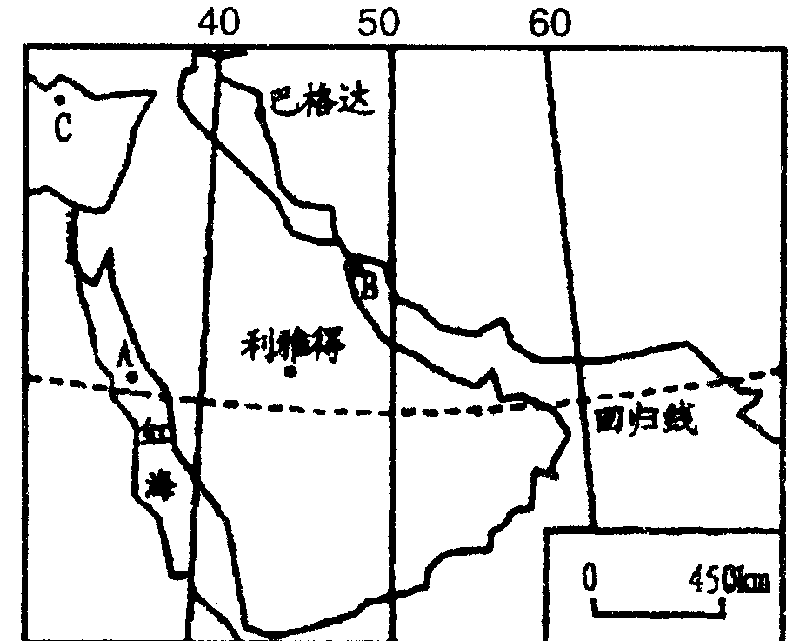

（1）概括图中半岛的气候特征并分析其成因：

（2）A、B、C三处盐度最高的是 ,盐度最低的是 _ _。
（3）图中运河名称是_______，其地理意义有：有：

兰州一中2011-2012-1高三地理第一次月考试卷答案
第I卷：
1 | 2 | 3 | 4 | 5 | 6 | 7 | 8 | 9 | 10
D | D | A | B | B | D | C | D | C | C
11 | 12 | 13 | 14 | 15 | 16 | 17 | 18 | 19 | 20
C | B | D | C | C | A | C | D | D | B
21 | 22 | 23 | 24 | 25
C | D | C | B | B

第II卷
二、综合题 (50分)
26.(1)a 哈萨克斯斯坦 b 吉尔吉斯斯坦 c 塔吉克斯坦
（2）乌拉尔河 北冰洋
（3）温带大陆性气候 温差大、降水稀少 远离海洋、深居内陆
（4）气候干燥，光热充足，沙质土壤
（5）咸海 气候干旱，降水少，蒸发旺盛；河流沿岸用水消耗过多，导致注入咸海的水量减少
27.（1）③ 澜沧江 南 （2）山河相间 侵蚀
（3）气候湿热，土壤肥沃，劳动力丰富，种植历史悠久，经验丰富
（4）B （5）甲 丙 丙
（6）有利于我国西部大开发；有利于流域内国际大通道的建设；有利于流域内各国资源优势互补与市场共享；有利于各国经济共同发展与繁荣
28.（1）土尔扈特汗国：有河流灌溉 伊犁河谷地：有充沛的地形雨
（2）霜冻、饥寒、缺水、风沙
29.（1）山河相间、南北纵列分布、山高谷深落差大
（2）气象多变，多对流雨；地形复杂
30.（1）全年炎热干燥 副热带高压控制；冬季东北风是干燥气流
（2）A B
（3）苏伊士运河 沟通大西洋与印度洋，缩短航程

